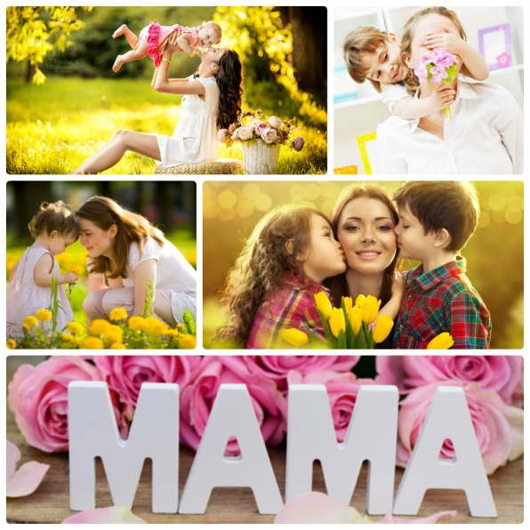 | Сроки проведения мероприятия:  с 01.11.2017 по 10.12.2017 г.  Приём работ участников:  с 01.11.2017 по 10.12.2017 г.  Подведение итогов мероприятия:  20.12.2017 г.

ПОЛОЖЕНИЕ
Всероссийский творческий конкурс «Пусть всегда будет мама!»
Положение о проведении Всероссийского творческого конкурса (далее Конкурс).
1. Общие положения
1.1. Настоящее Положение о проведении Всероссийского творческого конкурса (далее - Положение) устанавливает цели, порядок организации и проведения Всероссийского творческого конкурса.

2. Цели и задачи Конкурса
2.1. Конкурс проводится с целью развить творческий потенциал дошкольников, школьников и поддержать талантливых детей.
2.2. Воспитать чувство любви и уважения к матери.
2.3. Активизировать внеклассную и внешкольную работу.
2.4. Содействовать внедрению и распространению современных инновационных
образовательных технологий в педагогическую деятельность.
2.5. Способствовать самореализации и профессиональному росту педагога.

3. Участники Конкурса
3.1. В Конкурсе принимают участие дети младших, средних, старших и подготовительных групп, посещающие дошкольные учреждения, учащиеся начальных и средних образовательных учреждений, студенты, члены творческих объединений, студий, центров творчества, школ искусств и других детских организаций РФ, выполнившие условия, установленные в п.п. 4.3 и 4.4 настоящего Положения.
3.2. Участие в Конкурсе является добровольным.
3.3. Организацией и проведением на местах в Конкурсе занимается руководитель (далее Куратор), если работа выполнена под чьим-то руководством.
3.4. Право бесплатного участия предоставляется детям сиротам, детям с ограниченными возможностями. (Количество участников от одного ОУ не более 5).Право бесплатного участия подтверждается справкой в произвольной форме, заверенной печатью и подписью директора образовательного учреждения
3.5. Количество участников от одного ОУ не менее трех.
3.6. Принять участие в Конкурсе могут педагогические работники любых образовательных учреждений (дошкольных образовательных учреждений; средних общеобразовательных учреждений; учреждений начального, среднего и высшего профессионального образования; коррекционных образовательных учреждений; учреждений дополнительного образования детей).
3.7. Возраст участников не ограничивается, педагогических стаж не учитывается.

4. Порядок участия в Конкурсе
4.1. Зарегистрируйтесь на нашем сайте p-izmerenie.ru и войдите в Личный кабинет. Ознакомьтесь с Инструкцией к личному кабинету.
4.2. Ознакомьтесь с Положением Конкурса и договором-офертой.
4.3. с 01.11.2017 по 10.12.2017 г. включительно отправьте заявку на участие (Заявка подается в формате doc.) Заявки в формате jpg, png и др. не принимаются.
4.4. Оплатите заявку (70 рублей за одного участника) на сайте или скачайте квитанцию для оплаты через банк (согласно п.5 настоящего Положения). Организационный взнос расходуется на разработку наградного материала, организационное и методическое обеспечение Конкурса.
4.5. После оплаты отсканированную или сфотографированную квитанцию следует отправить вместе с заявкой участника (скачать заявку) и выполненной работой на электронный адрес 5.izmerenie@mail.ru. Скан копия или фотография квитанции должны быть четкими и легко читаемые.
4.6. В течение двух дней после отправки вы должны получить подтверждение о получении материалов и регистрации в Конкурсе. Если таковое не произошло, значит, ваше письмо не получено, и необходимо продублировать его еще раз.

5. Порядок оплаты Конкурса
Оплата счета на сайте www.p-izmerenie.ru:
5.1. В личном кабинете выберите мероприятие, укажите количество участников и нажмите кнопку "Оплатить".
5.2. Для совершения платежа в системе ROBOKASSA выберите способ оплаты, нажмите "Оплатить" и следуйте дальнейшим инструкциям системы. Возможные варианты оплаты:
- Электронным кошельком (Webmoney, QIWI Wallet)
- Банковские карты (VISA, MasterCard)
- Терминалы оплаты (QIWI, Элекснет)
- Через интернет-банк (Альфа-Клик, Русский Стандарт)
- Другие способы оплаты (Связной, Евросеть)
Оплата по квитанции через банк:
5.3. Скачайте квитанцию для оплаты через банк.
5.4. Оплатите участие: организационный взнос за участие в дистанционном мероприятии составляет 70 рублей за одного участника (скачать квитанцию). При перечислении можно воспользоваться услугами любого банка. Обязательно укажите фамилию, имя, отчество плательщика оргвзноса и наименование конкурса!
5.5. После оплаты отсканированную или сфотографированную квитанцию следует отправить вместе с заявкой участника (скачать заявку) и выполненной работой на электронный адрес 5.izmerenie@mail.ru. Скан копия или фотография квитанции должны быть четкими и легко читаемые.

6. Требования к оформлению работ
6.1. Для участия в Конкурсе от одного участника принимается одна работа, выполненная индивидуально, либо совместная работа. Количество авторов совместной работы - не более трех. Оплата за каждого участника совместной работы индивидуальная.
6.2. Для участия в Конкурсе принимаются работы, выполненные вручную и с помощью компьютерной графики.
6.3. Рисунок может иметь как горизонтальное, так и вертикальное изображение.
6.4. Рисунок может быть выполнен любыми художественными средствами (акварель, гуашь, масло, цветные карандаши, цветные мелки, любые природные ресурсы и т.д.) на любом материале (лист бумаги формата А4, ватман, картон, холст, горизонтальная асфальтированная поверхность и т.д.).
6.5. Работа в формате компьютерной графики может быть выполнена в любом графическом редакторе (например, в программе Adobe Photoshop), но сохранена в формате jpg.
6.6. Рисунки, поделки и любое другое творчество отправляются на Конкурс исключительно в виде фотографии в формате jpg.
6.7. Литературное творчество отправляется в формате word.
6.8. Вокальное и музыкальное творчество отправляются в виде аудио и видео материалов (Можно отправить ссылку).
6.9. Рисунки и фотографии подписанные в соответствии с примером, будут опубликованы на сайте http://p-izmerenie.ru в разделе «Работы участников». Пример: Всероссийский творческий конкурс «Пусть всегда будет мама!», Работу выполнил(а): Сидорова Аня, 6 лет, МБДОУ детский сад №101, г.Ижевск, Куратор: Николаева Василиса Николаевна
7. Оценка работ
7.1. Принятые к участию в Конкурсе работы оцениваются по следующим критериям:
- соответствие теме Конкурса;
- оригинальность идеи;
- эстетичность выполнения;
- качество исполнения;
- соответствие работы формату, указанному в требованиях;
- выразительность изобразительного ряда.
7.2. Редакция Центра интеллектуального развития «Пятое измерение» может использовать ваши работы на страницах своего сайта и в группе «Вконтакте».

8. Подведение итогов и награждение победителей Конкурса
8.1. Работы участников оцениваются коллективной группой жюри, в состав которого входят педагоги высшей квалификационной категории, доценты и кандидаты наук г. Набережные Челны, г. Ижевск.
8.2. Итоги конкурса подводятся по следующим категориям:
- воспитанники младшей группы ДОУ от 3 до 5 лет;
- воспитанники старшей и подготовительной группы ДОУ от 5 до 7 лет;
- школьники с 1 по 4 классы;
- школьники с 5 по 11 классы;
- студенты;
- педагоги.
8.3. Победители и призеры награждаются дипломами Всероссийского конкурса I, II и III степени, которые отправляются в jpg или PDF-формате на электронный адрес указанный в заявке.
8.4. Результаты Конкурса будут подведены 20.12.2017 г.
8.5. В случае, если в наградных материалах допущена ошибка по вине Участника мероприятия, то повторно наградные материалы высылаются при условии оплаты данной услуги (30 рублей один наградной материал). В случае, если в наградных материалах допущена ошибка по вине Организатора, наградные материалы высылаются повторно бесплатно.
8.6. Наградные материалы высылаются на электронный адрес указанный в заявке.
8.7 Рассылка наград по требованию участников осуществляется в течении одного месяца со дня окончания Конкурса. (Повторно наградные материалы не высылаются).

9. Поощрение педагогов
9.1 Педагоги, организовавшие своих воспитанников на участие в Конкурсе, получают сертификат куратора Всероссийского конкурса.
9.2. ЦИР «Пятое измерение» отмечают благодарственным письмом организаторов, кураторов и образовательное учреждение, принявшее участие в конкурсе за организацию и проведение Всероссийского творческого конкурса «Пусть всегда будет мама!», рассылка проводится в jpg или PDF-формате.
Если у Вас остались вопросы по правилам проведения Конкурса, задайте нам ваши вопросы по адресу 5.izmerenie@mail.ru сайт: www.p-izmerenie.ru

